# Практика номер 8

**Борисенко Дмитрий**

# Работа с Git

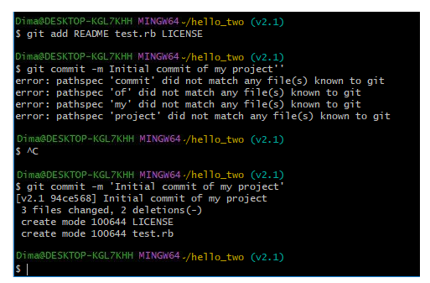

Индексация и коммит 3 файлов

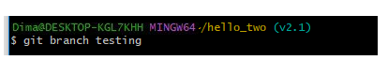

Создание ветки testing

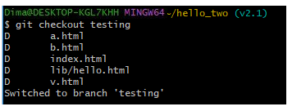

Переключение на ветку testing

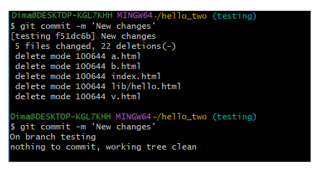

Индексация и коммит файла test.rb

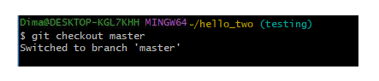

Переключение на ветку master

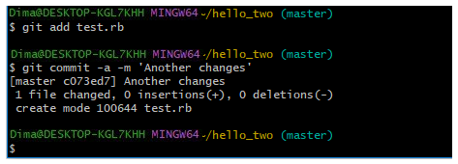

Еще индексация и коммит test.rb

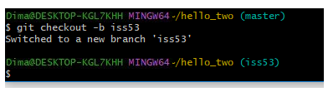

Создание и переключение на ветку iss53

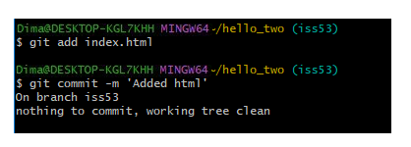

Индексация и коммит файла index.html

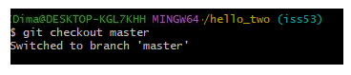

Переключение на ветку master

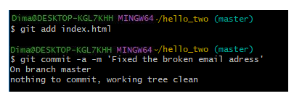

Индексация и коммит index.html на ветке hotfix

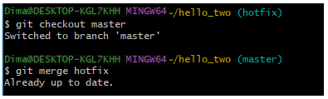

Переключение на ветку master и объединение с веткой hotfix

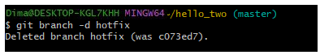

Удаление ветки hotfix

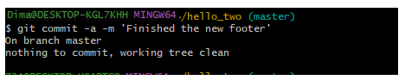

Индексация и коммит index.html на ветке iss53

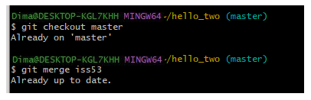

Слияние веток

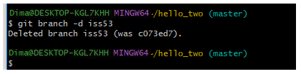

Удаление ветки iss53